R
CWS/6/17
ОРИГИНАЛ: АНГЛИЙСКИЙ
ДАТА: 20 СЕНТЯБРЯ, 2018 г.

Комитет по стандартам ВОИС (КСВ)

Шестая сессия
Женева, 15-19 октября 2018 г.

ПРОГРАММНОЕ СРЕДСТВО ДЛЯ СТАНДАРТА воис ST.26

Документ подготовлен Международным бюро

ВВЕДЕНИЕ
На своей возобновленной четвертой сессии, состоявшейся 21–24 марта 2016 г., Комитет по стандартам ВОИС (КСВ) принял стандарт ВОИС, озаглавленный «Рекомендуемый стандарт представления перечней нуклеотидных и аминокислотных последовательностей с использованием языка XML (расширяемого языка разметки)», (см. пункты 52 и 53 документа CWS/4Bis/16).
Комитет по стандартам ВОИС (КСВ) в ходе своей пятой сессии, состоявшейся 29 мая - 2 июня 2017 г., обсудил порядок перехода со стандарта ВОИС ST.25 на стандарт ST.26. КСВ принял вариант «большого перехода» как вариант, прЗагрузкедусматривающий одновременный переход всех ведомств интеллектуальной собственности (ВИС) со стандарта ST.25 на стандарт ST.26; а также утвердил международную дату подачи в качестве контрольной даты; и январь 2022 года в качестве даты перехода. КСВ поручил Целевой группе по перечням последовательностей оказать поддержку Международному бюро, направляя ему информацию о запросах и мнениях пользователей о программном средстве для стандарта ST.26. (См. пункты 42 и 45 документа CWS/5/22.)
Международное бюро информировало КСВ о том, что оно разработает новое общее программное средство, позволяющее заявителям составлять перечни последовательностей и проверять их соответствие требованиям стандарта ВОИС ST.26. КСВ принял к сведению, что Международное бюро планирует завершить проект по разработке этого программного средства к концу 2018 г. и разослать этот продукт заявителям и ВПС. КСВ также приняла к сведению внесенный Международным бюро проект дорожной карты высокого уровня для перехода со стандарта ВОИС ST.25 на стандарт ВОИС ST.26. (См. пункты 46 и 48 документа CWS/5/22.)

РАЗРАБОТКА ПРОГРАММНЫХ СРЕДСТВ ДЛЯ СТАНДАРТА ВОИС ST.26
Согласно информации, полученной КСВ на его пятой сессии, Международное бюро занимается разработкой программных средств для стандарта ST.26 в целях содействия выполнению стандарта ВОИС ST.26 во всем мире; проект разработки состоит из следующих четырех этапов:
- Этап 1: Бизнес-анализ
- Этап 2: Архитектура и проверка концепции
- Этап 3: Разработка приложения
- Этап 4: Приемка поставки и производство
Этапы 1 и 2 завершены в 2017 году, и в настоящее время проект находится на этапе 3. Проект планируется завершить в 2019 году, а программные средства будут установлены во второй половине 2019 года.
Программные средства для стандарта ВОИС ST.26 состоят из трех компонентов: программных средств для составления и проверки текста заявок для заявителей (программное средство заявителя), программных средств проверки заявок для ВИС (программное средство ВИС) и приложений для обновления и установки окончательной версии (программное средство ВОИС). Взаимосвязь между этими тремя программными средствами показана на следующей принципиальной схеме сети:
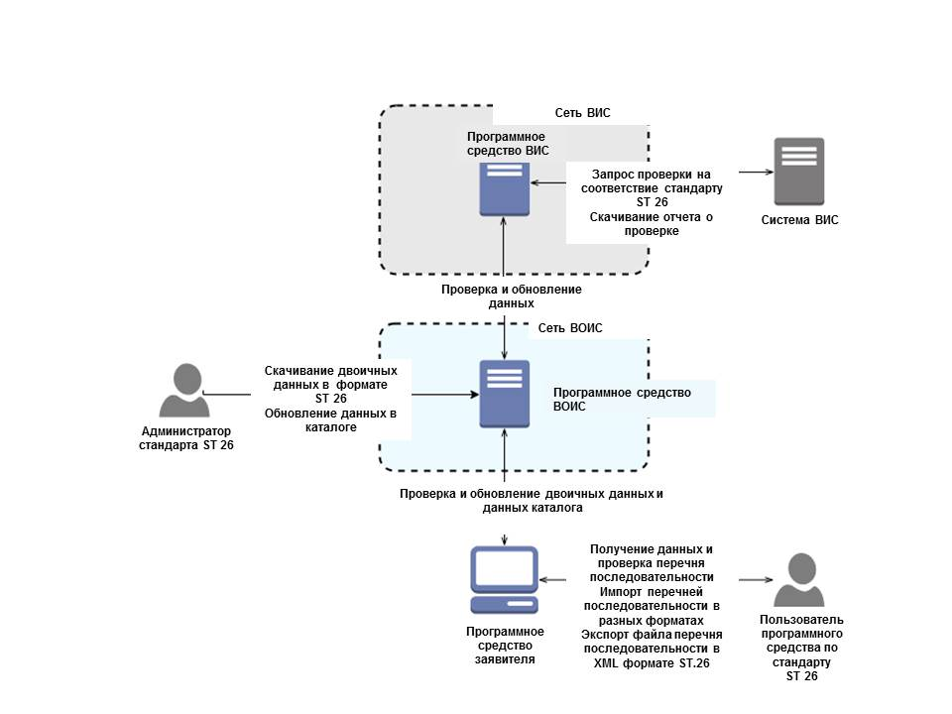
- Программное средство заявителя – это автономное приложение, которое устанавливается локально на компьютере или ноутбуке и используется заявителями. Программное средство заявителя будет иметь автоматический доступ к программному средству ВОИС, установленному в сети ВОИС для проверки обновлений программного средства при его подключении к интернету;
- Программное средство ВИС будет устанавливаться как автономный сервис в сети ВИС и будет взаимодействовать с другими приложениями бизнес-решений, используемыми ВИС для оказания услуги по проверке данных перечней последовательностей, предоставляемых заявителем. Программное средство ВИС будет иметь доступ к программному средству ВОИС для проверки новой версии программного средства; и
- Программное средство ВОИС будет установлено в сети ВОИС и будет обеспечивать обновление версий программного средства заявителя и/или программного средства ВИС.

Основные характеристики программного средства заявителя
Программное средство заявителя позволяет пользователю создавать файл перечня последовательности в формате ST.26. Три основных функции системы заключаются в том, чтобы
- Получать данные от пользователя и создавать файл перечня последовательности в XML формате ST.26.
- Проверять проект перечня последовательности на предмет соответствия требованиям стандарта ВОИС ST.26.
- Импортировать данные из внешних файлов в различных форматах, таких как ST.25, ST.26, и в других производственных форматах, и получать по мере необходимости новые входящие данные от пользователя для того, чтобы создавать перечень последовательности в XML формате ST.26.
Пример типового взаимодействия между пользователем и программным средством заявителя приводится ниже:

Основные характеристики программного средства ВИС
Программное средство ВИС позволяет ведомствам интеллектуальной собственности проверять соответствие предоставляемых перечней последовательностей стандарту ВОИС ST.26. Программное средство заявителя имеет ту же функцию проверки, что и программное средство ВИС. Различие между ними заключается в архитектуре программного обеспечения: программное средство ВИС будет устанавливаться в качестве микросервиса в серверной среде, в то время как программное средство заявителя является автономной системой.
Как показано на следующей схеме, имеется четыре этапа проверки, этапы 1 и 2 предполагают простую проверку для формата XML, а этап 3 – полную проверку в соответствии с требованиями ST.26. Простая проверка для формата XML может использоваться в онлайновой регистрационной системе ВИС.

1

11
Простая проверка для формата XML

Анализ для XML (и сохранение в базе данных)

Полная проверка в соответствии с требованиями ST.26

Составление отчета о проверке

Да
Нет

Соответствует?

3
2

3
4

4

СИСТЕМНЫЕ ТРЕБОВАНИЯ К ПРОГРАММНЫМ СРЕДСТВАМ ЗАЯВИТЕЛЯ И ВИС
Для удовлетворительной работы программных средств предусматриваются минимальные системные требования, которые приводятся в приложении к настоящему документу. Системные требования определялись с учетом того факта, что программное средство будет работать в 2022 году, и что к этому времени некоторые из действующих версий операционных систем не будут официальной поддерживаться.

СОТРУДНИЧЕСТВО С ВЕДОМСТВАМИ ИНТЕЛЛЕКТУАЛЬНОЙ СОБСТВЕННОСТИ И ЗАЯВИТЕЛЯМИ
Целевая группа по перечням последовательностей поддержала Международное бюро, предоставив по программному средству ST.26 данные о требованиях пользователей, а также их замечания и пожелания. В частности, Целевая группа представила функциональные требования, предъявляемые к программному средству, которыми необходимо руководствоваться при разработке программного средства. Кроме того, Целевая группа проанализировала графический интерфейс пользователя (ГИП) программного средства с учетом рекомендаций относительно ГИП с целью выработки общего стиля для всех программных приложений ВОИС.
С целью облегчения обсуждения вопроса о разработке программного средства между ведомствами интеллектуальной собственности Международное бюро создало специальную вики-страницу для этого проекта (https://www3.wipo.int/confluence/display/ST26software), с ограниченным доступом только для членов Целевой группы и команды разработчиков.
Кроме того, в сотрудничестве с ВИС, входящими в Целевую группу, Международное бюро пригласит некоторых заявителей, которые будут реальными конечными пользователями, для участия в тестировании этого программного средства.
В рамках продолжения обсуждения вопроса о дорожной карте для перехода со стандарта ВОИС ST.25 на стандарт ST.26 в ходе пятой сессии Комитета Международное бюро предложило ведомствам, входящим в Целевую группу по перечням последовательностей, представить свои планы выполнения стандарта ST.26 с учетом возможности внесения изменений в их инструкции и усовершенствования их ИКТ систем. Японское патентное ведомство (ЯПВ) и Корейское ведомство интеллектуальной собственности (КВИС) разместили свои планы выполнения стандарта ВОИС ST.26 на вики-странице проекта: https://www3.wipo.int/confluence/display/ST26software/ST.26+Implementation+Plan.
Для удобства тестирования программных средств ведомствами интеллектуальной собственности и заявителями Международное бюро создало в облачном сервисе ВОИС тестовую среду. Благодаря технологиям, используемым в программных средствах, большинство функций программных средств работают в онлайн-среде даже при том, что конечный вариант программных средств должен устанавливаться локально.
17. КСВ предлагается:
(a) принять к сведению содержание настоящего документа;
(b) призвать ВИС представить свои планы выполнения в соответствии с пунктом 15 выше.

[Приложение следует]

